國家地震工程研究中心 參觀心得報告
Huggingface_link: https://huggingface.co/spaces/Lee010043/earthquake_engineering

1.參觀過程
本次參觀的第一站是了解「國家地震工程研究中心」（NCREE）的核心使命。該中心致力於研發最先進的地震工程技術，從建築減震、強震觀測到災後防災評估，目標在於將天災對人類社會造成的傷亡與經濟損失減至最低。導覽員詳細介紹了台灣的地質背景，特別是位於歐亞板塊與菲律賓海板塊交界處的特殊位置，造就了頻繁的地震活動。
在基礎知識環節，我們討論了「彈性反彈理論」（Elastic Rebound Theory）。這個理論將地殼板塊比作一根巨大的彈簧，雖然每年僅移動數公分，但長時間的應力累積會在超過地殼強度時突然爆發釋放能量，造成強烈震動。隨後，導覽員透過生動的比喻與模型，解釋了「共振現象」對於建築物的威脅。例如，低頻的地震波（長週期）容易與超高層建築產生共振，而高頻波（短週期）則對低矮透天厝威脅較大，這是耐震設計中必須優先考量的動態反應因素。
緊接著，我們深入探討了現代建築的三大「保命符」：
1. **調諧質量阻尼器 (TMD)**：類似台北 101 的金球，利用慣性來抵銷晃動；
2. **油壓阻尼器 (Viscous Damper)**：利用高黏滯性流體的阻尼係數來吸收動能，轉化為熱能消散；
3. **挫曲束制支撐 (BRB)**：傳統鋼構支撐在受壓時極易發生「挫曲」變形而失效，BRB 則在核心鋼材外圍加上套管與塗層，約束其局部變形，使其在受拉與受壓時都能穩定吸收能量。
參觀的重頭戲是實體實驗室區。步入其中，可以看見極為厚實、充滿孔洞的地板構造，那是為了固定各種大型實驗儀器與建築構件。現場最令人震撼的是「多軸向測試系統」（MATS），該系統能模擬多維度的強烈位移與應力，測試各種新型隔震墊或建材在面臨 5500 公噸重壓下的表現。最後，我們前往七樓參觀各式迷你模型，親自體驗當地震來襲時，傳統結構、防震結構與先進隔震墊（如鉛芯橡膠支承）在穩定度上的天壤之別。

2.照片分享
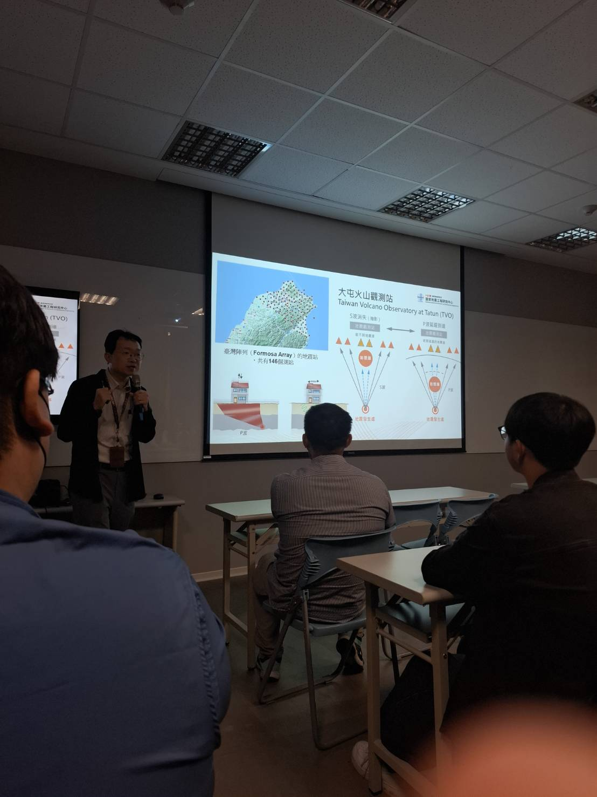
圖：91390_0.jpg
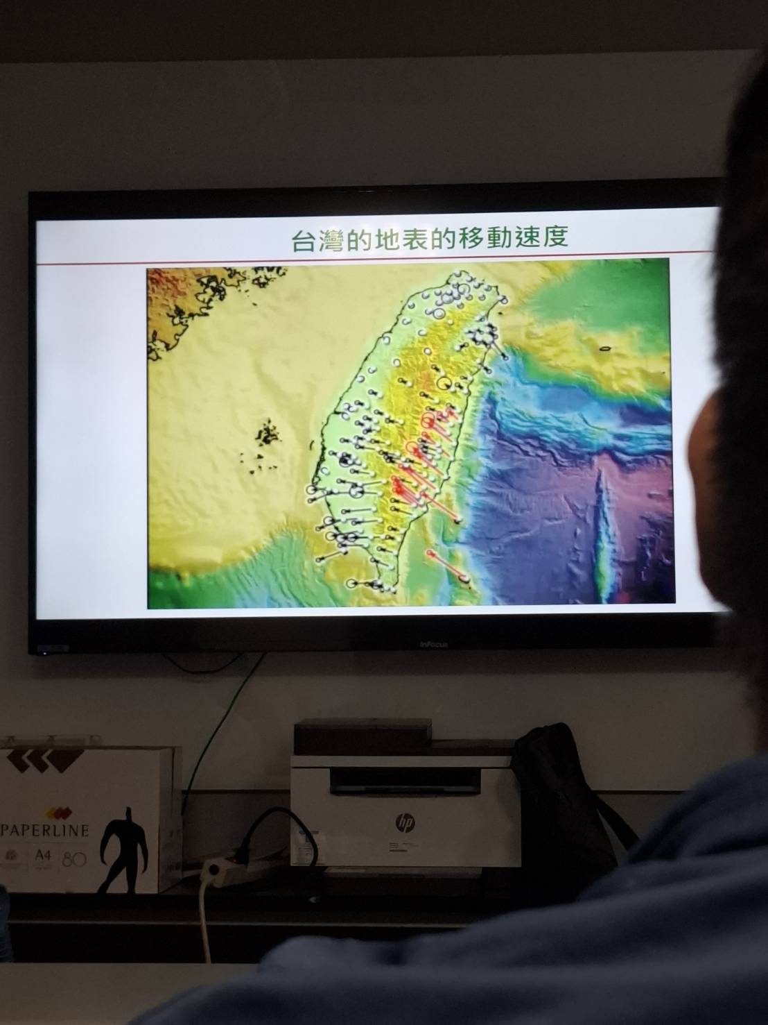
圖：91391_0.jpg
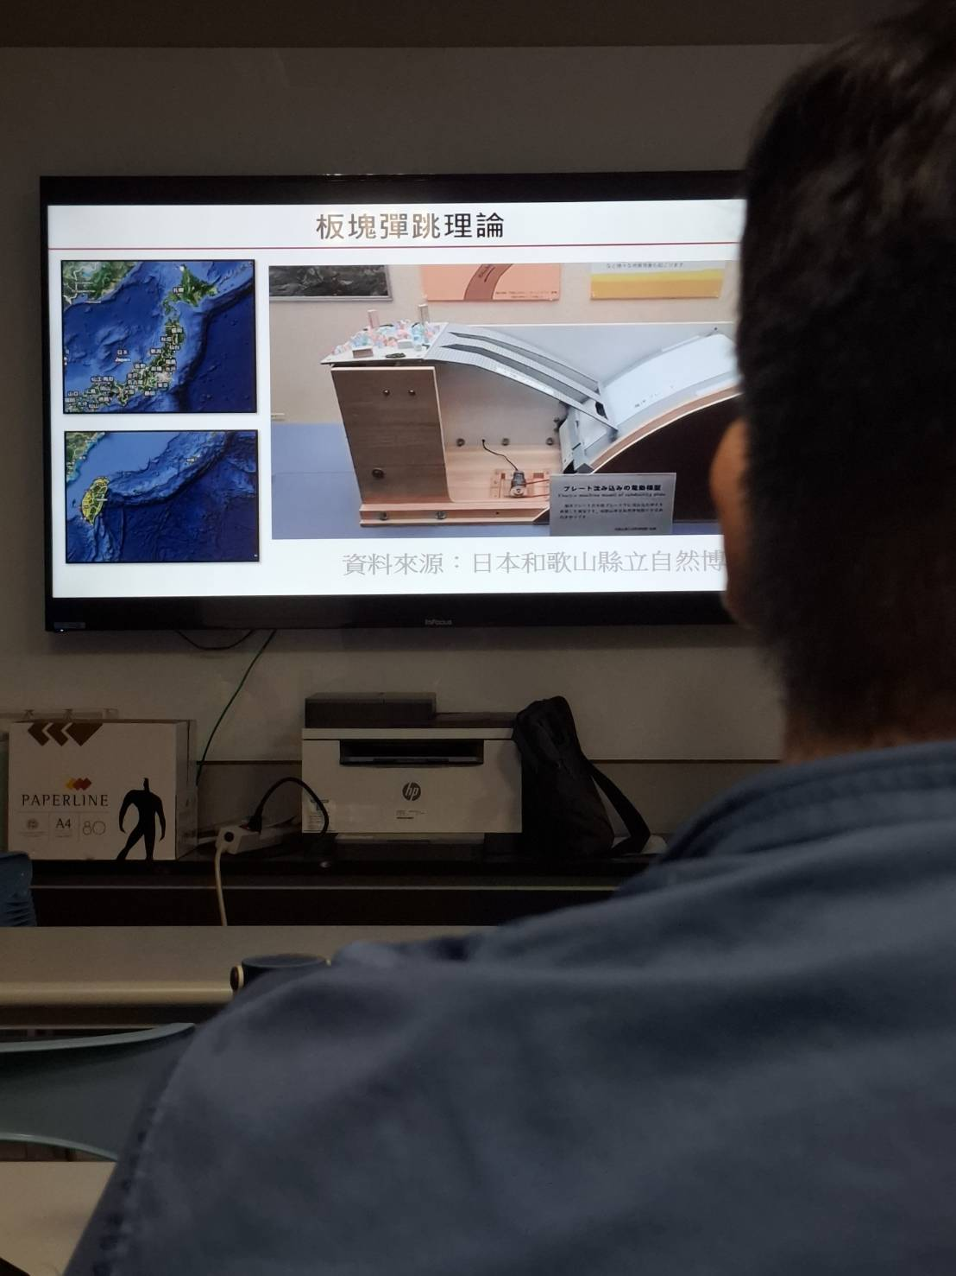
圖：91392_0.jpg
(請參見互動網頁之照片集錦與 EE_picture 目錄)

3.心得感想
站在 NCREE 展示的「土壤液化與地質風險潛勢圖」前，我心中感觸良多。特別是看見台北市士林區、社子島一帶被標示為高潛勢紅色區塊時，腦中浮現的是該地兩河匯流堆積的柔軟土層。這讓我深刻體會到，雖然土地天生脆弱，但這正是人類智慧與工程技術必須介入的地方。如果我們無法改變居住的土地，那麼我們就必須強化居住的結構。
進入實驗區時那種「工業感」的嚴肅氣氛也讓我印象深刻。每個人戴上工程安全帽的那一刻，彷彿參與了一場守衛城市安全的科學聖戰。看著那些冷冰冰的巨大鋼構與液壓機組，我卻感受到了一種守護生命的溫暖。尤其是 MATS 測試區那 5500 公噸的數據，這已經遠遠超出了常規思考的範疇，展現了人類在對抗極端天災時的不屈毅力。
此外，我也從中思考了一些更深層的工程實務問題。例如：當現今技術已經能做到全方位的隔震，使整棟建築與地盤分離時，地下的供水、供電與瓦斯管線要如何維持彈性連接而不斷裂？雖然目前主流仍以增加韌性結構（如 BRB 或窗旁加強柱）為主，但這種對極致安全的不懈追求，正是人類進步的動力。雖然相對於壯闊的地球，人類的大腦或許渺小如沙礫，但我們卻能透過科學方法，將原本混亂無序的天災，轉化為可以計算、分析並克服的挑戰。這場參觀，不只是關於冷冰冰的鋼筋混凝土，更是一場關於生存智慧的啟示錄。

4.心得報告問題
**a. 101大樓的阻尼器主要任務是甚麼？為什麼 101 對大部分從遠方來的地震無感？**
台北 101 的調諧質量阻尼器（TMD）主要任務有二：一是「減震」，即在地震發生時吸收震動能量；二是「舒適」，減緩強風（如颱風）造成的高頻微幅晃動，避免高樓辦公人員產生眩暈。
101 對遠方地震「無感」的原因有三：
1. **能量衰減**：遠方地震波在傳至台北盆地過程中已大幅衰減；
2. **基盤穩定**：101 的基礎深入岩盤，地基極其穩固；
3. **動態消能**：即便長週期地震波引起微幅共振，強大的 TMD 與阻尼系統也會迅速介入，將能量轉化為阻尼器的運動動能而非結構位移，因此內部感受微乎其微。
**b. 甚麼是建築物反應譜？甚麼是耐震設計？**
* **建築物反應譜 (Response Spectrum)**：這是一張結合了地震波特徵與建築動力特性的圖表。它顯示在同一地震下，具有不同自然週期（即不同高度與剛度）的建築物，會產生的最大加速度、速度或位移反應。工程師可以藉此快速查詢特定高度的建築物在當地下地震時會承受多大的「地震力」。
* **耐震設計 (Seismic Design)**：這是一種包含結構配置與材料挑選的整體工程程序。其目標是賦予建築物足夠的「強度」來抗衡地震力，以及足夠的「韌性」來讓結構在受損後不至於立即崩塌。核心理念為「小震不壞、中震可修、大震不倒」。
**c. 甚麼樣的建築物具有較高的 seismic risk ? 有哪些 NG 事項，讓建築物的抗震能力較低 ?**
* **高 Seismic Risk 建築物特徵**：
1. **選址不佳**：位於活動斷層帶、土壤液化高潛勢區或地質鬆軟的沖積層。
2. **規範過時**：在 921 地震前建造、未符合現代嚴格耐震設計與施工規範的老舊建築。
3. **幾何不規則**：平面形狀呈 L 型、U 型或立面突然內縮的建築，地震時會產生嚴重的扭轉力矩。
4. **軟弱底層**：一樓挑高、門面寬大但缺乏牆體支撐（如常見的底層挑高店面）。
* **影響抗震能力的 NG 事項**：
1. **拆除承重牆/剪力牆**：為了室內採光或打通店面而隨意抽掉結構牆，直接破壞建築的「脊椎」。
2. **非法加蓋**：頂樓加蓋會增加整棟樓的「頂部質量」，造成地震時的慣性力大幅增加。
3. **梁柱任意洗洞**：為了裝潢管線在樑柱受力區任意鑽大孔，導致結構斷面積縮減，甚至切斷主鋼筋。
4. **未補強的老舊建築**：明知有结构裂縫或傾斜卻不進行耐震補強。

